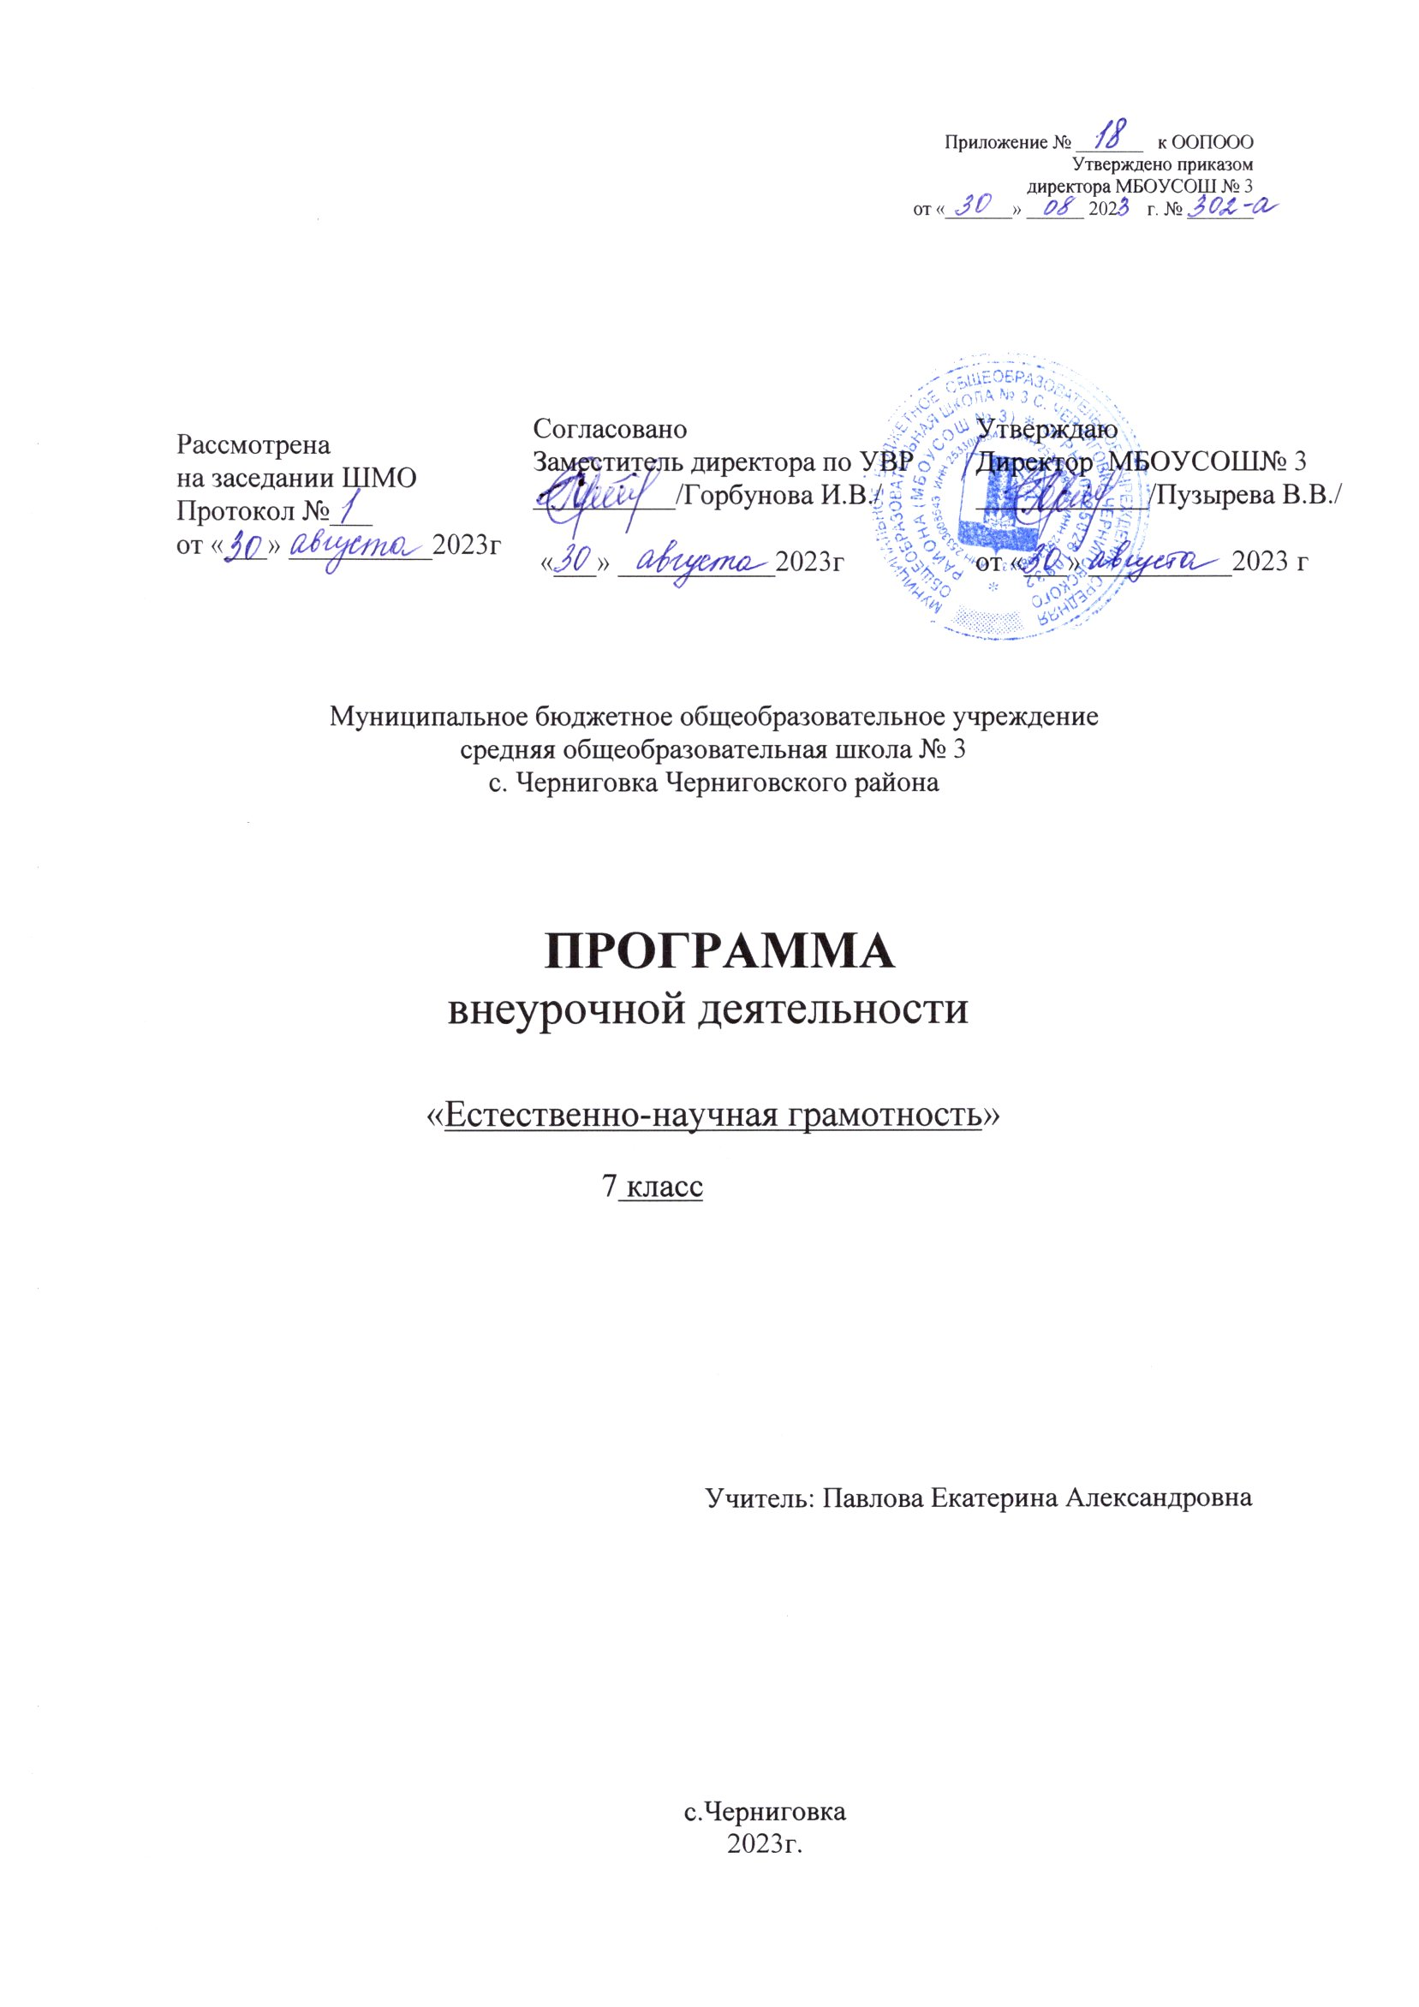

**Пояснительная записка**

Программа по курсу « Естественно-научная грамотность» для 7 класса составлена на основании следующих нормативно-правовых документов:

1. ФЗ «Об образовании в РФ» №273-ФЗ от 29.12.2012 (ред. от 29.07.2017г.)
2. Федерального государственного образовательного стандарта основного общего образования (ФГОС ООО), утвержденного приказом Министерства образования РФ № 287 от 31.05.2021г.
3. Положения о Рабочей программе по учебному предмету (курсу) педагога, реализующего ФГОС НОО, ФГОС ООО, ФГОС СОО Муниципального бюджетного общеобразовательного учреждения средней общеобразовательной школы № 3с. Черниговка Черниговского района, утвержденного приказом директора № 156-а от 22.04.2022г.
4. ООП ООО Муниципального бюджетного общеобразовательного учреждения средней общеобразовательной школы № 3с. Черниговка Черниговского района, утвержденной приказом директора № 302-а от 30.08.23г.

Программа данного курса для учащихся 7 класса и рассчитана на 1 год обучения.

Программа курса внеурочной деятельности «Естественно-научная грамотность» разработана с учётом рекомендаций программы воспитания. Это позволяет на практике соединить обучающую и воспитательную деятельность педагога, ориентировать её не только на интеллектуальное, но и на нравственное, социальное развитие ребёнка. Это проявляется:

* в выделении в цели программы ценностных приоритетов;
* в приоритете личностных результатов реализации программы внеурочной деятельности, нашедших своё отражение и конкретизацию в примерной программе воспитания;
* в интерактивных формах занятий для обучающихся, обеспечивающих их вовлечённость в совместную с педагогом и сверстниками деятельность.

**Содержание курса внеурочной деятельности**

Программа рассчитана на 3 ступени обучения, реализуется из части учебного плана, формируемого внеурочной деятельности и включает 1 модуль.

Разработанный учебно-тематический план программы описывает содержание модуля из расчета 1 часа в неделю (34 часов в год) в 7 классе.

Программа предполагает поэтапное развитие различных умений, составляющих основу функциональной грамотности.

В 1 разделе обучающиеся учатся находить и извлекать информацию различного предметного содержания из текстов, схем, рисунков, таблиц, диаграмм, представленных как на бумажных, так и электронных носителях. Используются тексты различные по оформлению, стилистике, форме. Информация представлена в различном контексте (семья, дом, друзья, природа, учеба, работа и производство, общество и др.). Также формируется умение применять знания о математических явлениях для решения поставленных перед учеником практических задач.

Во 2 разделе обучающиеся учатся анализировать и обобщать (интегрировать) информацию различного предметного содержания в разном контексте. Проблемы, которые ученику необходимо проанализировать и синтезировать в единую картину могут иметь как личный, местный, так и национальный и глобальный аспекты. Школьники должны овладеть универсальными способами анализа информации и ее интеграции в единое целое. Школьники учатся оценивать и интерпретировать различные поставленные перед ними проблемы в рамках предметного содержания.

В 3 разделе формируется умение оценивать, интерпретировать, делать выводы и строить прогнозы относительно различных ситуаций, проблем и явлений формируется в отрыве от предметного содержания. Знания из различных предметных областей легко актуализируются школьником и используются для решения конкретных проблем.

Формы деятельности: беседа, диалог, дискуссия, дебаты, круглые столы, моделирование, игра, викторина, квест, проект.

**Планируемые результаты освоения курса внеурочной деятельности**

|  |  |  |  |  |  |  |  |  |  |  |
| --- | --- | --- | --- | --- | --- | --- | --- | --- | --- | --- |
|  |  | Метапредметные и | | |  | Естественно-научная грамотность |  |  |  |  |
|  | предметные | | | |  |  |  |  |  |  |
|  |  | 1 раздел Уровень | | |  | находит и извлекает информацию о |  |  |  |  |
|  | узнавания и понимания | | | |  | естественнонаучных явлениях в различном контексте | | |  |  |
|  |  | 2 раздел Уровень | | |  | объясняет и описывает естественнонаучные | | |  |  |
|  | понимания и применения | | | |  | явления на основе имеющихся научных знаний | | |  |  |
|  |  | 3 раздел Уровень | | |  | распознает и исследует личные, местные, | | |  |  |
|  | анализа и синтеза | | | |  | национальные, глобальные естественнонаучные | | |  |  |
|  |  |  |  |  |  | проблемы в различном контексте |  |  |  |  |
|  |  |  |  |  |  | |  |  |  |  |
|  |  | Личностные | |  | Естественно-научная грамотность | |  |  |  |  |
|  |  | 1-3 раздел | |  | объясняет гражданскую позицию в конкретных ситуациях | | | |  |  |
|  |  |  |  | общественной жизни на основе естественнонаучных знаний с | | | | |  |  |
|  |  |  |  | позиции норм морали и общечеловеческих ценностей | | | | |  |  |

**Тематическое планирование**

|  |  |  |
| --- | --- | --- |
| № | Тема курса | Количество часов |
|  | Звуковые явления (2 часа) |  |
| 1 | Звуковые явления. Звуки живой и неживой природы. Слышимые и неслышимые звуки. | 1 |
| 2 | Устройство динамика. Современные акустические системы.  Шум и его воздействие на человека | 1 |
|  | Строение вещества (3 часа) |  |
| 3 | Движение и взаимодействие частиц. Признаки химических реакций. Природные индикаторы. | 1 |
| 4 | Вода. Уникальность воды | 1 |
| 5 | Углекислый газ в природе и его значение. | 1 |
|  | Земля и земная кора (2 часа) |  |
| 6 | Земля, внутреннее строение Земли. Знакомство с минералами,  горной породой и рудой. | 1 |
| 7 | Атмосфера Земли. | 1 |
|  | Живая природа (2 часа) |  |
| 8 | Уникальность планеты Земля. Условия для существования жизни на Земле. | 1 |
| 9 | Свойства живых организмов. | 1 |
|  | Строение вещества (3 часа) |  |
| 10 | Тело и вещество. Агрегатные состояния вещества. | 1 |
| 11 | Масса. Измерение массы тел. | 1 |
| 12 | Строение вещества. Атомы и молекулы. Модели атома. | 1 |
|  | Тепловые явления (2 часа) |  |
| 13 | Тепловые явления. Тепловое расширение тел. Использование явления теплового расширения для измерения температуры. | 1 |
| 14 | Плавление и отвердевание. Испарение и конденсация. Кипение. | 1 |
|  | Земля, Солнечная система и Вселенная (2 часа) |  |
| 15 | Представления о Вселенной. Модель Вселенной. | 1 |
| 16 | Модель солнечной системы. | 1 |
|  | Живая природа (2 часа) |  |
| 17 | Царства живой природы | 1 |
| 18 | Проведение рубежной аттестации. | 1 |
|  | Механические явления. Силы и движение (3 часа) |  |
| 19 | Механическое движение. Инерция | 1 |
| 20 | Закон Паскаля. Гидростатический парадокс. | 1 |
| 21 | Деформация тел. Виды деформации. Усталость материалов. | 1 |
|  | Земля и мировой океан (2 часа) |  |
| 22 | Атмосферные явления. Ветер. Направление ветра. Ураган, торнадо. Землетрясение, цунами, объяснение их происхождения. | 1 |
| 23 | Давление воды в морях и океанах. Состав воды морей и океанов. Структура подводной сферы. Исследование океана. Использование подводных дронов. | 1 |
|  | Биологическое разнообразие (4 часа) |  |
| 24 | Растения. Генная модификация растений. | 1 |
| 25 | Внешнее строение дождевого червя, моллюсков, насекомых. | 1 |
| 26 | Внешнее и внутреннее строение рыбы. Их многообразие. Пресноводные и морские рыбы. | 1 |
| 27 | Внешнее и внутреннее строение птицы. Эволюция птиц. Многообразие птиц. Перелетные птицы. Сезонная миграция. | 1 |
|  | Наследственность биологических объектов (4 часа) |  |
| 28 | Биогенетический закон. Закономерности наследования признаков. | 1 |
| 29 | Вид и популяции. Общая характеристика популяции. | 1 |
| 30 | Экологические факторы и условия среды обитания. Происхождение видов. | 1 |
| 31 | Закономерности изменчивости: модификационная и мутационная изменчивости. | 1 |
|  | Экологическая система (3 часа) |  |
| 32 | Средообразующая деятельность организмов. Круговорот веществ в биосфере. | 1 |
| 33 | Эволюция биосферы. Антропогенное воздействие на биосферу. Основы рационального природопользования | 1 |
| 34 | Проведение рубежной аттестации. | 1 |

Возможность использования электронных (цифровых) образовательных ресурсов, являющихся учебно-методическими материалами (мультимедийные программы, электронные учебники и задачники, электронные библиотеки, виртуальные лаборатории, игровые программы, коллекции цифровых образовательных ресурсов), используемыми для обучения и воспитания различных групп пользователей, представленными в электронном (цифровом) виде и реализующими дидактические возможности ИКТ, содержание которых соответствует законодательству об образовании.

* school.edu - "Российский общеобразовательный портал". Каталог интернет-

ресурсов: дошкольное образование; начальное и общее образование; дистанционное обучение; педагогика; повышение квалификации; справочно-информационные источники.

* window.edu.ru - Единое окно доступа к образовательным ресурсам. Тематический каталог образовательных ресурсов.
* https://projectobrazovanie.ru/ - Национальный проект "Образование".
* www.exchange.smarttech.com - Поиск и скачивание разработок уроков и материалов к уроку для работы с Smart доской
* www.festival.1september.ru - Учительский фестиваль педагогических идей
* www.spas-extreme.ru - Портал детской безопасности.
* pedsovet.su - сообщество взаимопомощи учителей.